Море затонувших кораблей

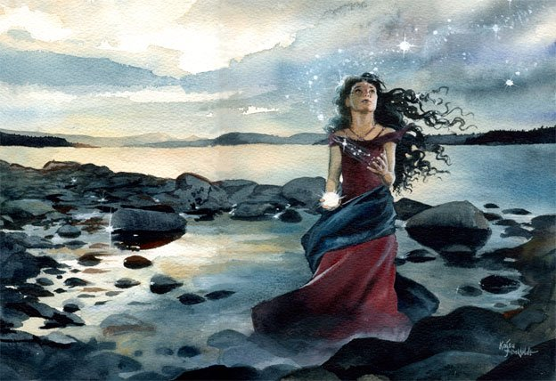
Ты весь обвеян дуновеньем
Тех лет душевной теплоты.
С давно забытым упоеньем
Смотрю на милые черты.
В глазах твоих искрится радость
И с губ слетает песнь небес.
Я не хочу смотреть в реальность,
Я плыть хочу в море чудес.
Волнами лодку прибивает
К осколкам чьих – то кораблей.
Они терялись и тонули,
Бросаясь в темноту ночей.
Но я плыву к тебе навстречу,
Как к маяку моей любви!
Других соблазнов не замечу,
Ведь ты зовешь: «Плыви! Плыви!»
И я плыву , плыву ,
Но … знаешь, …
Чем ближе кажешься мне ты ,
Тем дальше, дальше улетают мои
Волшебные мечты.
Казалось вот, уже ты рядом.
И руки тянутся к тебе,
Но вихрь поднялся, гул тревожный,
Холодный ветер, и волна меня накрыла,
Закружила, назад вернула в те места,
Где слезы, горечь и обида,
И между нами пустота. Ию ль 2008 г ( 1.07.08)
Мои попытки безнадежны,
Как знать, ты их не оценил!
Тянул ты руки… эти руки не дали
Мне надежных сил.
Не удержал! Не удержал! И что же?
Я больше, больше не взгляну!
Кричал: « Плыви!» , хотя ведь зная,
Что все равно я потону!
Ну что ж ? Прощай! Прощай навеки!
И это море затонувших кораблей,
Как страшный сон, судьбы помехи
Сотру из памяти своей! (25.07.08)
Слепченко ольга

